M122 FTX API

**Einleitung:**

Da ich mich in letzter Zeit ein wenig mit Trading auseinandersetzte, fand ich es eine spannende Idee, das API dementsprechend auszurichten. Ich schaute mich nach nützlichen Trading API’s um, welche auch Python unterstützen und kam schlussendlich auf FTX.

**Details zur Implementation:**

FTX.py

Ein Bild, das Text enthält.

Diese Klasse wurde von der FTX API zur Verfügung gestellt, ums z.B. Abfragen von einzelnen Coins zu machen oder auch Orders auszuführen, welche ich beide in meinem Projekt brauchte.

Order-btc.py

In dieser Klasse Frage ich den User zuerst, welchen Coin er „spotten“ will, ab welchem Gewinnprozent das Programm den Coin kaufen soll, in welchen Abständen das Programm den neuen Preis ermitteln soll, den Profit und natürlich auch den Stop Lose.

Ein Bild, das Text enthält.

Anschliessend holt es den aktuellen Preis und holt den Preis erneut, nach der zuvor definierten „waiting time“. Anschliessend vergleicht es die beiden Werte und berechnet den Prozentualen unterschied von den Preisen.

Ein Bild, das Text enthält.

Nun schaut es, ob es die zuvor bestimmte Steigung in Prozent entspricht.  
Falls nicht -> Geht es solange weiter, bis es der Steigung entspricht  
Falls ja -> kauft es den Coin und erstellt einen Report

Ein Bild, das Text enthält.

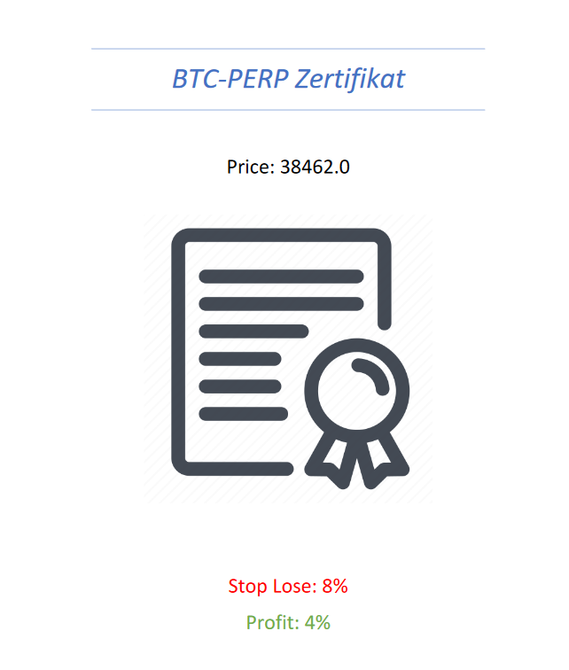Ein Bild, das Text enthält.
Nun geht das Programm heran und fügt die entsprechenden Daten in das Word File ab und speichert dies danach in ein PDF um

Nun lädt es dies auch auf den FTP Server hoch. Die Zugangsdaten dafür holt es im .env File

Ein Bild, das Text enthält.

Schlussendlich wird dieser Report noch als E-Mail verschickt mit entsprechendem Body und Subject. Da wir das File nun nicht mehr Lokal brauchen, wird dieses am Ende wieder gelöscht

Ein Bild, das Text enthält.

Reflexion:

Ich fand es selber sehr spannend, mit API’s und Ihren Dokumentation zu arbeiten. Man lernt definitiv viel Neue dazu und auch, welche Anforderung so eine API braucht, falls man selbst mal eine Programmiert. Es machte mir auch sehr viel Spass, da es echtes Geld verdienen kann. Leider habe ich es in der Zeit nicht geschafft, die Order auch wieder bei gewissem Gewinn oder Verlust Prozenten abzubrechen. Dies werde ich jedoch privat sicher noch nachholen